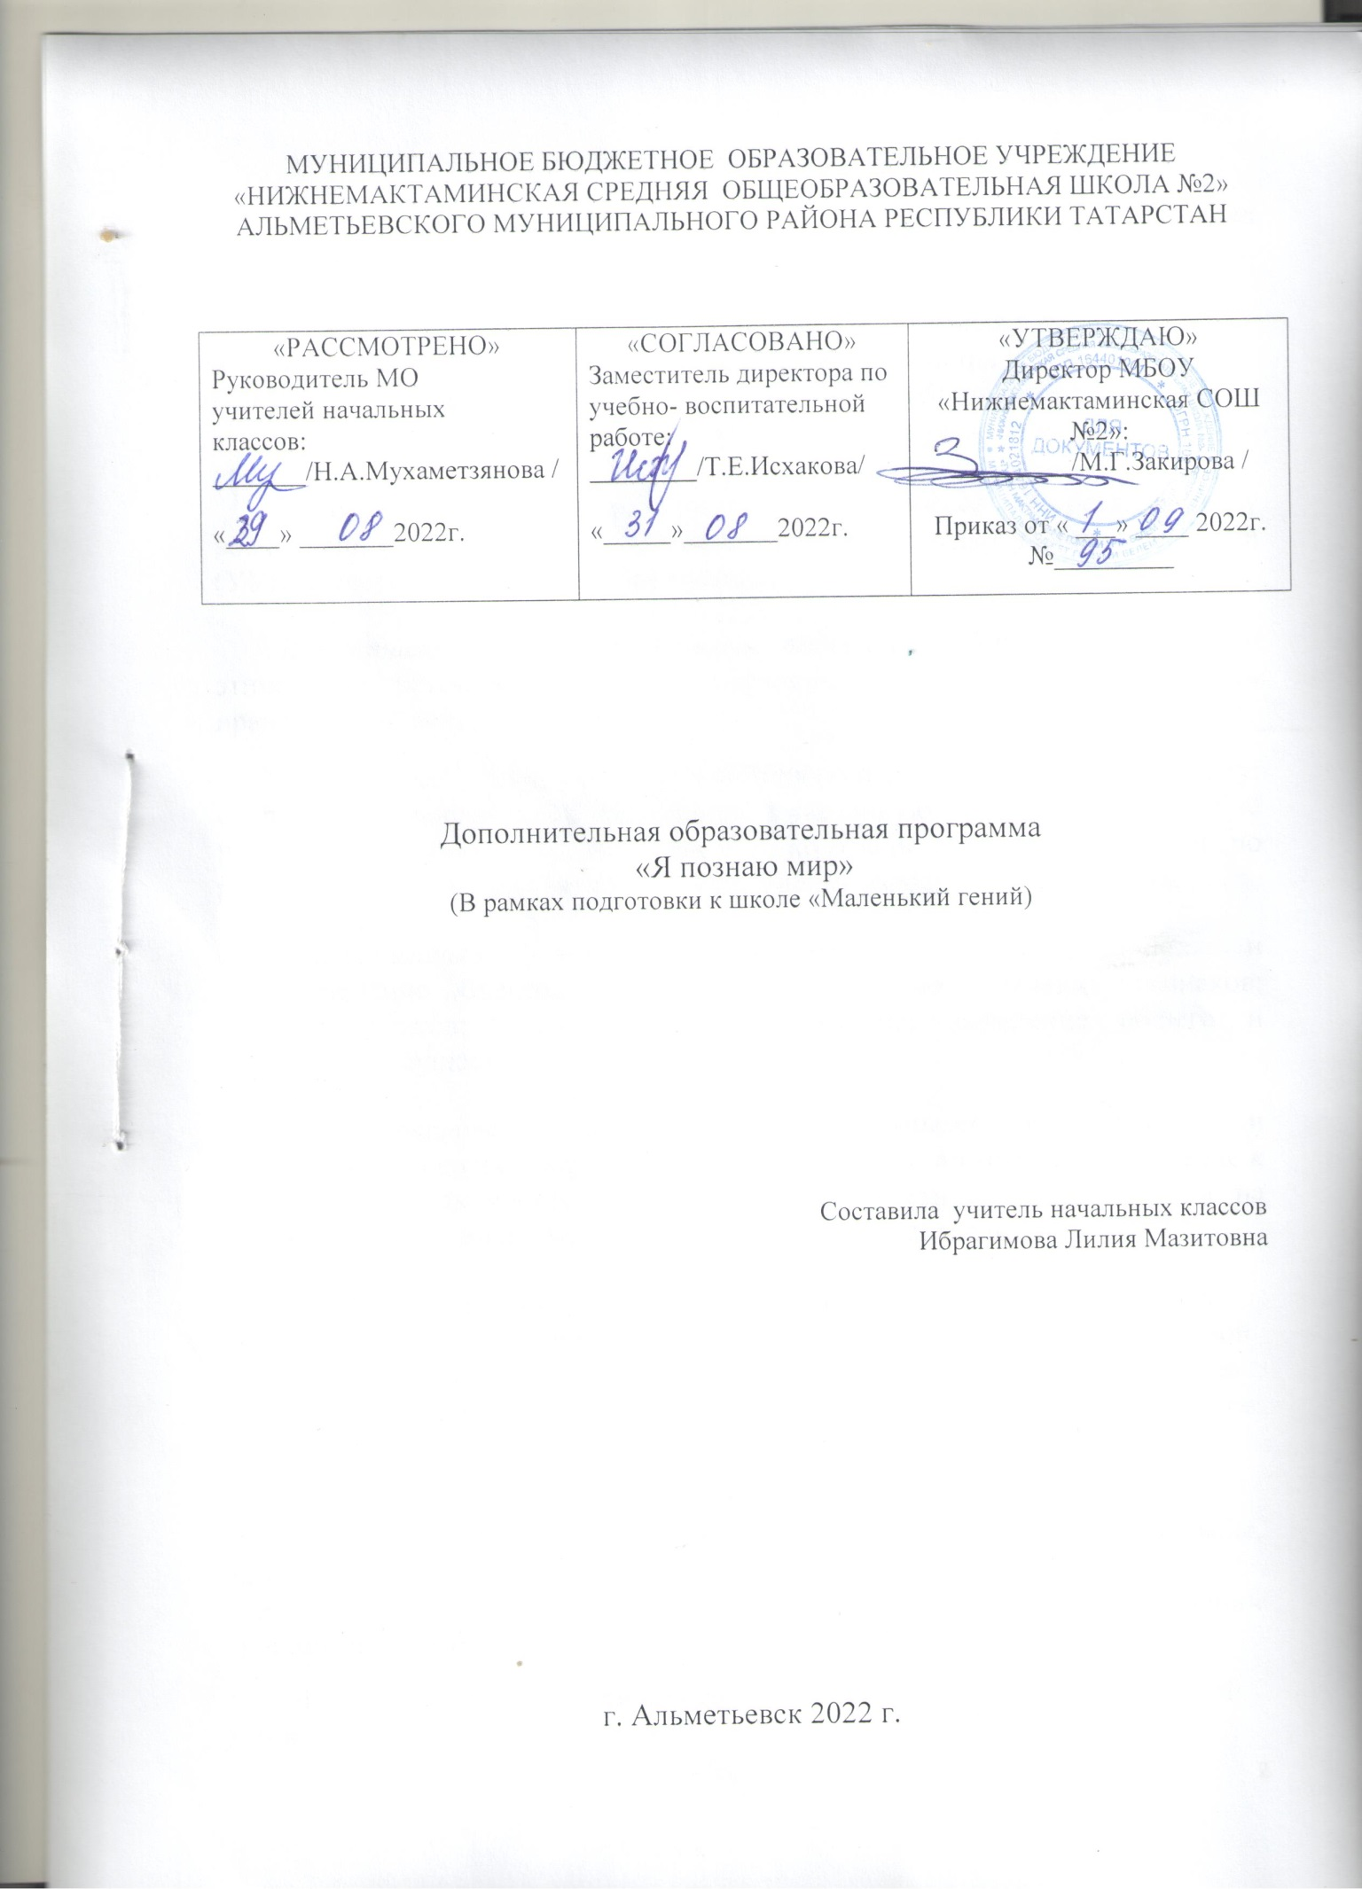

Рабочая программа курса «Я познаю мир»
Рабочая программа рассчитана на 16 часов в год (по 2 занятия в месяц продолжительностью 25 минут).
Программа основывается на развитии накопленных в дошкольном возрасте представлений о природе. Раскрытие содержания курса для будущих первоклассников опирается на конкретно образные представления, эмоциональные впечатления и взаимодействия с окружающим миром в учебно-игровой форме.
Программа является развивающей, в процессе её реализации у воспитанника формируются универсальные предпосылки учебных действий (УУД) с учётом предметного содержания:
Личностные – умение соотносить поступки, события с принятыми этическими принципами, знание моральных норм и умение выделить нравственный аспект поведения.
Регулятивные – осуществление действия по образцу и заданному правилу; сохранение заданной цели; умение видеть указанную ошибку и исправлять её по указанию взрослого; осуществлять контроль своей деятельности по результату; умение адекватно понимать оценку взрослого и сверстника.
Познавательные – знаково-символическое моделирование и преобразование объектов; анализ объектов с целью выделения признаков; анализ объектов; сравнение и сопоставление; выделение общего и различного; осуществление классификации.
Коммуникативные – овладение определёнными вербальными и невербальными средствами общения; эмоционально позитивное отношение к процессу сотрудничества со взрослыми и сверстниками; ориентация на партнёра по общению; умение слушать собеседника; задавать вопросы.
При ознакомлении с окружающим миром будущих первоклассников предусмотрено установление связи между познанием природы и социальной жизни, в которую включен ребенок. Выделены программные темы, близкие социальному опыту дошкольников: наша родина Россия и малая родина, дом и школа, правила поведения в обществе.
Будущие первоклассники учатся соотносить конкретных представителей животного мира с родовыми понятиями: звери, птицы, рыбы, насекомые; различать диких и домашних животных; знакомятся с лиственными и хвойными растениями; учатся различать признаки изменений природы в разные сезоны года.
Программа предусматривает создание вокруг ребенка положительной эмоциональной атмосферы, помогающей раскрепощению его личности.
Планируемые результаты:
- распознавать на рисунках и в природе изученные растения и животных;
- перечислять в правильной последовательности времена года;
- называть основные признаки времен года;
- перечислять в правильной последовательности времена года и суток;
-распознавать объекты живой и неживой природы, приводить примеры;
- различать лиственные и хвойные растения, приводить примеры;
-называть большую и малую Родину, столицу государства;
- пользоваться в общении правилами вежливости;
-называть основные правила дорожного движения;
- распознавать на рисунках и в природе овощи и фрукты;
- различать зверей, птиц, рыб, насекомых.

Основное содержание.
1.Окружающий мир: общество.
Наша страна Россия. Москва – столица нашей родины. Адрес. Школа. Правила школьной жизни. Уважение к чужому мнению. Профессии.
2.Окружающий мир: природа живая и неживая.
Неживая и живая природа. Животные домашние и дикие. Детёныши животных. Растения лиственные и хвойные. Овощи и фрукты. Смена времен года. Сезонные изменения в природе. Природа и человек. Бережное отношение к природе.
3.Ориентация в пространстве и во времени.
Времена года. Месяцы года. Дни недели. Время суток. Ориентация в школьном здании.

Тематическое планирование раздела
«Я познаю мир» (16ч)

№ п/п | Темы занятий | Дата по плану | Дата по факту
 | Краски осени. Какие подарки дарит нам осень? | 1.10
 | Где я живу? Моя малая Родина. | 8.10
 | Правила школьной жизни. | 5.11
 | Правила дорожные знать каждому положено? | 12.11
 | Признаки зимы. Удивительные снежинки. Что такое снег? | .3.12
 | Предметы, которые меня окружают. Из чего они сделаны? | 10.12
 | Профессии. Кто что делает? | 7.01
 | Неживая и живая природа. Природа и человек. Бережное отношение к природе. | 14.01
 | Месяцы года | 4.02
 | Дни недели. | 11.02
 | Встречаем весну. Признаки весны. Весенние цветы и травы. | 4.03
 | Время суток. Режим дня. | 11.03
 | Звери, птицы, рыбы, насекомые. | 1.04
 | Животные домашние и дикие. Детёныши животных. | 8.04
 | Растения лиственные и хвойные. | 6.05
 | Лето! Ах! Лето! Итоговый урок. | 13.05

